Η Ιστορία της μετανάστευσης

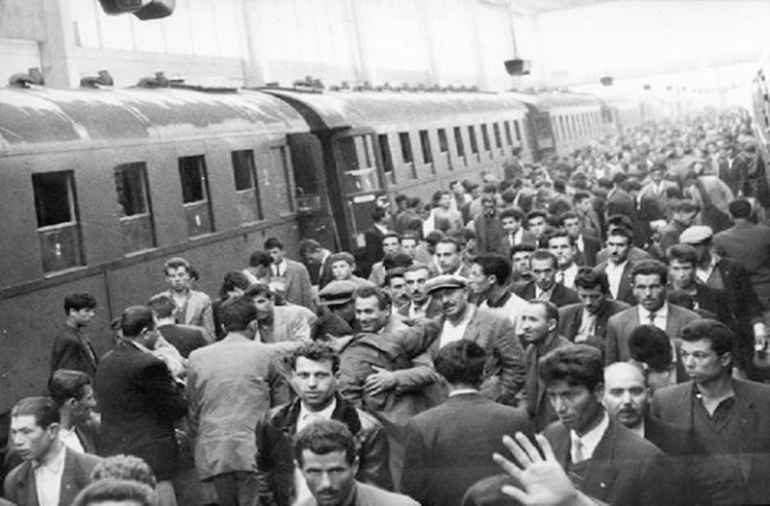

Ιανουάριος -Φεβρουάριος 2019
Ελένη Κωνσταντινίδη Α1/2

Γνωρίζουμε ιστορία. Και η ιστορία έγραψε πως η Ελλάδα είναι και αυτή μία χώρα που έζησε μία μεγάλη περίοδο φτώχειας, δυσκολιών και πολέμων. Οι Έλληνες αναγκάστηκαν να ξενιτευτούν σε άλλες γωνιές της Γης μας, αναζητώντας μία αξιοπρεπή ζωή ή την ελευθερία τους. Ξέρουμε πως οι Έλληνες αναγκάστηκαν να γίνουν φθηνοί εργάτες, έζησαν στον ρατσισμό, όπως και οι μετανάστες στην Ελλάδα. Ακόμη ξέρουμε ότι πολλοί Έλληνες σήμερα αναγκάζονται λόγω οικονομικής κρίσης να φύγουν για άλλες πατρίδες.
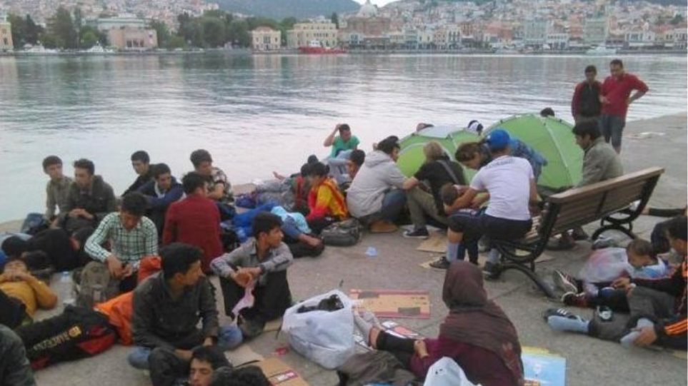
Η μετανάστευση είναι η μετακίνηση των ανθρώπων από τον τόπο που ζούνε σε έναν άλλο. Οι λόγοι για τους οποίους κάποιος αναγκάζεται να μεταναστεύσει είναι πολλοί. Μερικοί από αυτούς είναι η προσπάθεια εκείνων που μεταναστεύουν να απαλλαγούν από διάφορους παράγοντες που καταπιέζουν τη ζωή και την προσωπικότητά τους. Επίσης υπάρχουν και καθαρά οικονομικοί λόγοι όπως η φτώχεια και η πείνα που μπορεί να επικρατεί σε μία χώρα, καθώς και οι θρησκευτικοί λόγοι. Άλλος κύριος λόγος για την ανθρώπινη μετανάστευση μπορεί να είναι και κάποιος πόλεμος που μπορεί να υπάρχει σε μία χώρα και να ανάγκασε τους ανθρώπους να αφήσουν τα σπίτια τους.
Η μετανάστευση των ανθρώπων είναι φαινόμενο πανάρχαιο που άρχισε στη γενέτειρα γη των ανθρώπων, την Αφρική. Οι πρώτοι μετανάστες διέσχισαν την Αφρική και σταδιακά εξαπλώθηκαν στην Ασία και με την πάροδο των χρόνων και στις υπόλοιπες ηπείρους. Στα προϊστορικά ακόμη χρόνια, οι διάφορες ανθρώπινες φυλές ήταν αναγκασμένες να μεταναστεύουν από τον έναν τόπο στον άλλο, προσπαθώντας να επιβιώσουν. Από τα κρύα κλίματα πήγαιναν στα πιο ζεστά, από τα ορεινά στα πεδινά, από τα φτωχά σε καρπούς και στα περισσότερο πλούσια. Βλέπουμε λοιπόν πως ο κύριος λόγος που δικαιολογούσε τη σταθερή μετανάστευση στο παρελθόν, ήταν η προσπάθεια επιβίωσης. Ο ίδιος λόγος ισχύει σε σημαντικό βαθμό και μέχρι σήμερα, που η μετανάστευση εμφανίζεται με καινούριες μορφές. Ενώ στα προϊστορικά χρόνια ήταν γενικό φαινόμενο η μετανάστευση κι αναγκαστικό πολλές φορές, στην ιστορική πια εποχή αρχίζει να διαφοροποιείται και να σταματά βέβαια. Τώρα, μεγάλες ομάδες ανθρώπων μεταφέρονται από τον ένα τόπο στον άλλο, μέσα στα πλαίσια του πολέμου και της φτώχειας.
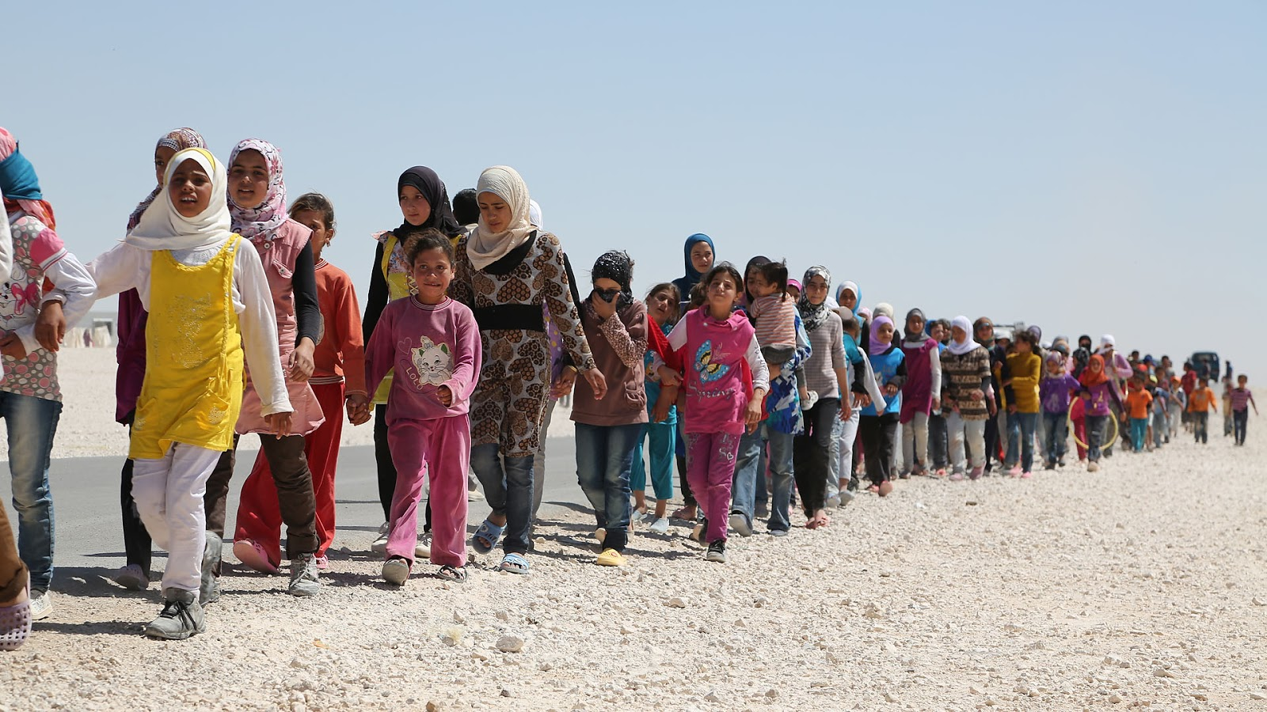
Η μετανάστευση αποτελεί ένα κοινωνικό φαινόμενο το οποίο διαφοροποιείται από κοινωνία σε κοινωνία και από εποχή σε εποχή κατασκευάζοντας παράλληλα και τις ιδιαίτερες στάσεις του πληθυσμού απέναντι στους μετανάστες.
Στο πλαίσιο των δυτικών κοινωνιών, η μετανάστευση αντιμετωπίστηκε αρχικά ως μια φυσιολογική μετακίνηση του πληθυσμού από ένα τμήμα της χώρας ή του κόσμου σε κάποιο άλλο, προκειμένου τα άτομα να αναζητήσουν καλύτερη τύχη και νέες ευκαιρίες και αντιμετωπίστηκε ως μια εκδήλωση της ανθρώπινης φύσης, η οποία αναζητά το νέο, το καινούργιο.
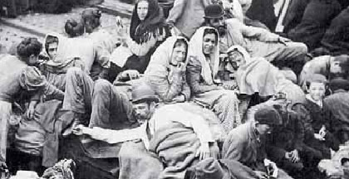
Στη σύγχρονη μορφή της η μετανάστευση αποτέλεσε, προϊόν των δομικών κοινωνικών συνθηκών και απαιτήσεων που συνδέονται με την άνιση κατανομή των αγαθών σε παγκόσμια κλίμακα και την παγκοσμιοποίηση των διεθνών επαφών και σχέσεων. Οι τεχνικές ελέγχου και επιτήρησης των δυτικών κοινωνιών κατασκευάζουν τη μετανάστευση ως κοινωνικό πρόβλημα, όταν οι μετανάστες δεν είναι απαραίτητοι για την παραγωγική διαδικασία. Όταν ο αριθμός τους υπερβεί το όριο το οποίο απαιτείται για την ομαλή λειτουργία και διαιώνιση των σχέσεων παραγωγής στιγματίζονται ως ανεπιθύμητοι. Έτσι ο μετανάστης από απαραίτητο λειτουργικό συμπλήρωμα της βιομηχανικής ανάπτυξης και εξέλιξης κατασκευάζεται ως ιδιαίτερη κοινωνική κατηγορία, αναπαριστώντας στο συμβολικό επίπεδο την απειλή για την εθνική και πολιτιστική ισορροπία και ταυτότητα της κοινωνίας. Ο μετανάστης απέκτησε τη φιγούρα του κοινωνικά περιθωριοποιημένου, του αποτυχημένου, ο οποίος στο πλαίσιο της ελεύθερης αγοράς εργασίας και κοινωνίας ήταν υπεύθυνος για την κατάσταση του (ιδεολογία ατομικής ευθύνης).
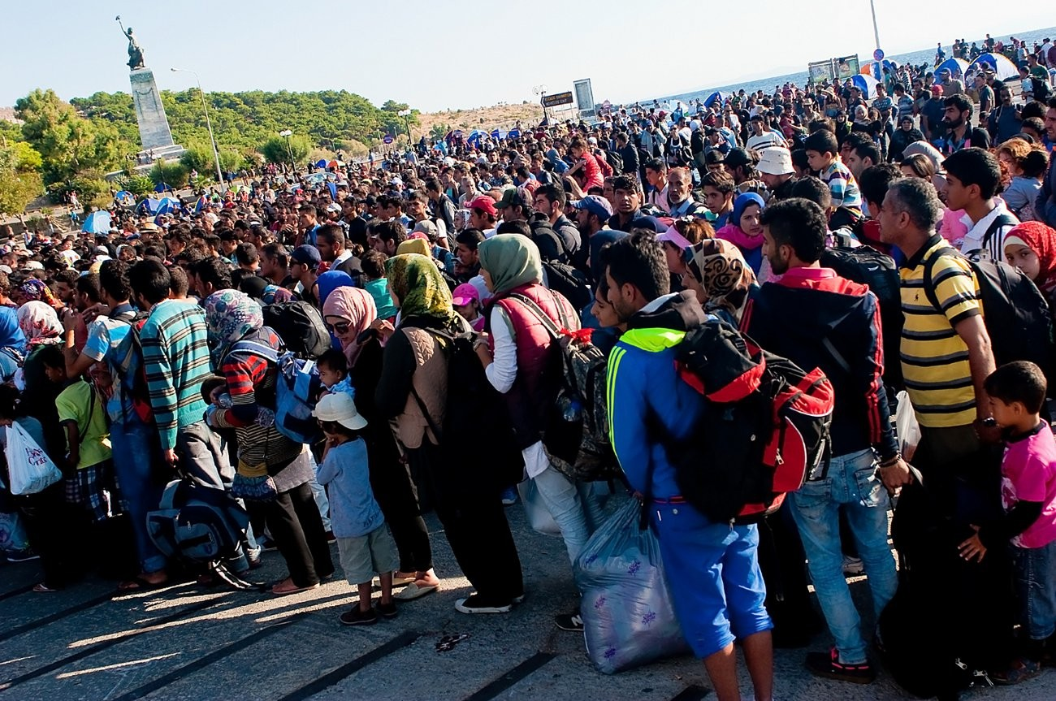
Το να εγκαταλείψει ένας άνθρωπος οικειοθελώς την πατρίδα του αναζητώντας ένα νέο τόπο διαβίωσης, που του προσφέρει κάτι διαφορετικό ή κάτι περισσότερο απ’ ό,τι η δική του χώρα αποτελεί μια συνήθη επιλογή, όχι μόνο της σύγχρονης εποχής αλλά και κάθε περιόδου της ανθρώπινης ιστορίας. Έχει, μάλιστα, αναγνωριστεί επίσημα ως βασικό ανθρώπινο δικαίωμα και γίνεται σεβαστό απ’ όλες τις χώρες, που φροντίζουν μάλιστα να έχουν οργανωμένη διαδικασία παροχής προσωρινών αδειών παραμονής, καθώς και μονιμότερων αδειών που ισοδυναμούν με την αναγνώριση του μετανάστη ως πολίτη της χώρας με πλήρη δικαιώματα.
Οι λόγοι για τους οποίους θα θελήσει κάποιος να αφήσει την πατρίδα του και να αναζητήσει έναν νέο τόπο για να ζήσει, ποικίλουν και διαφοροποιούνται επί της ουσίας από άτομο σε άτομο. Μπορούμε, ωστόσο, να καταγράψουμε ορισμένους λόγους που αποτελούν βασικό κίνητρο για αρκετούς από τους μετανάστες.
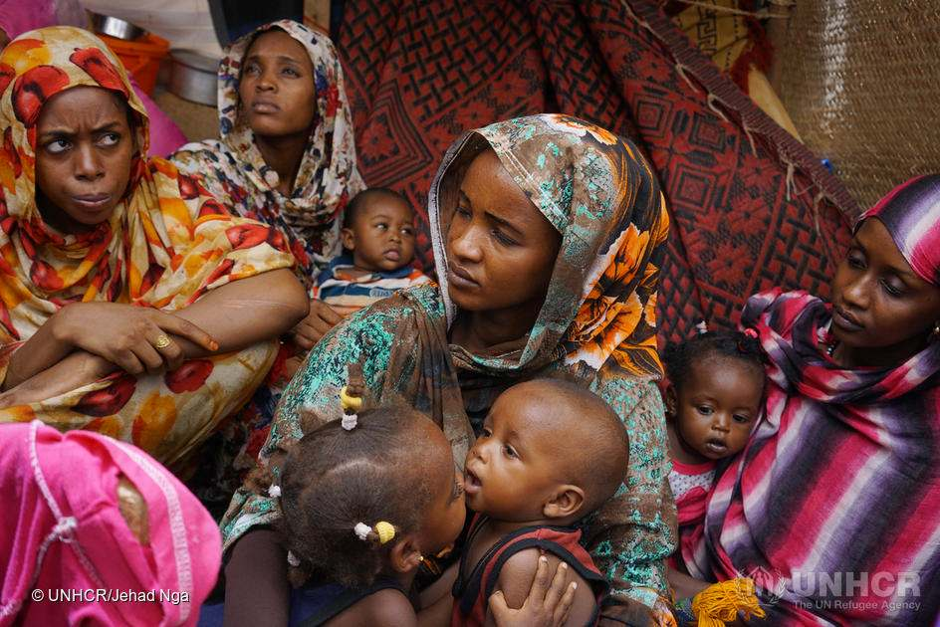
Η μετανάστευση στην εποχή μας, έχει γίνει μια απλή και καθημερινή συνήθεια. Οι μετανάστες ζουν με τη συνήθεια να αλλάζουν χώρες συχνά. Νιώθουν απόγνωση, αλλά κανείς δεν είναι εκεί να τους βοηθήσει… Αντιμετωπίζουν πολύ συχνά τον ρατσισμό, τη βία και τον διωγμό.
Με την μετανάστευση δημιουργούνται διάφορα προβλήματα :
• Η αποξένωση
• Η έλλειψη σωματικής και ψυχικής ακεραιότητας
• Η τοποθέτηση ταμπελών
• Η έλλειψη αξιοπιστίας
• Μεγάλος ρατσισμός
• Η άσκηση βίας, κριτικής και διωγμού
Η μετανάστευση είναι ένα παγκόσμιο κοινωνικό φαινόμενο, μία μάστιγα της σύγχρονης εποχής. Εκατομμύρια άνθρωποι, μεταξύ αυτών πολλά παιδιά, ήταν και είναι αναγκασμένοι να εγκαταλείψουν το μέρος διαμονής τους λόγω πολέμου, ανάγκης, εξαθλίωσης, βίας και καταστροφών της φύσης. Η μετανάστευση ως φαινόμενο εγγενές της ανθρώπινης εξέλιξης επηρεάζει άμεσα ή έμμεσα ολοένα και βαθύτερα βασικές πτυχές του σύγχρονου κοινωνικού, οικονομικού και πολιτικού γίγνεσθαι και απαιτεί ποικίλες μορφές κοινωνικής παρέμβασης.
Στην Ελλάδα η μετανάστευση μέχρι το 1989 ήταν εντελώς περιφερειακό φαινόμενο, όπως φαίνεται και από την απογραφή του 1981. Έως τότε, ήταν απόρροια, κυρίως, διακρατικών σχέσεων και συμφωνιών, και αφορούσε πολύ συγκεκριμένες επαγγελματικές κατηγορίες. Μετά το 1991 και τις αλλαγές που συνέβησαν στις χώρες της Ανατολικής Ευρώπης, η Ελλάδα βρέθηκε εντελώς ανέτοιμη κοινωνικά και νομοθετικά να υποδεχθεί τα μεταναστευτικά κύματα.
Η πρώτη νομοθετική απόπειρα να αντιμετωπιστεί η νέα πραγματικότητα γίνεται το 1998, με νόμο που κυρίως στοχεύει στην καταγραφή των μεταναστών. Παράλληλα βρίσκουμε άρθρα που αφορούν στη μετανάστευση διάσπαρτα σε Νόμους της εποχής όπου ο νομοθέτης αποτυπώνει την άποψη που κυριαρχούσε τότε στην ελληνική κοινωνία «Οι μετανάστες έχουν έρθει να δουλέψουν κάποια χρόνια και μετά θα φύγουν για την πατρίδα τους». Βέβαια αυτή η αντίληψη δεν χαρακτήριζε μόνο την Ελλάδα αλλά και πολλές άλλες χώρες
Γενικά το να εγκαταλείπει κάποιος την πατρίδα του είναι κάτι πολύ άσχημο που μακάρι να μην χρειαστεί κανείς να το βιώσει ξανά.
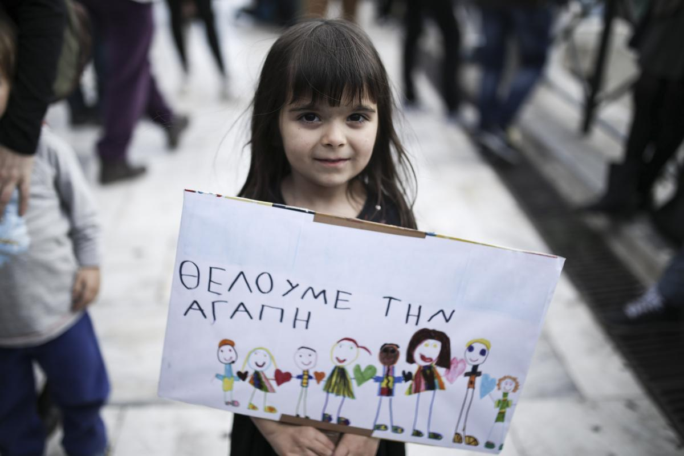

Δικτυογραφία
- https://el.wikipedia.org/wiki/%CE%9C%CE%B5%CF%84%CE%B1%CE%BD%CE%AC%CF%83%CF%84%CE%B5%CF%85%CF%83%CE%B7
- https://www.ksm.gr/%CE%B7-%CE%B9%CF%83%CF%84%CE%BF%CF%81%CE%AF%CE%B1-%CF%84%CE%B7%CF%82-%CE%BC%CE%B5%CF%84%CE%B1%CE%BD%CE%AC%CF%83%CF%84%CE%B5%CF%85%CF%83%CE%B7%CF%82-%CE%B5%CE%AF%CE%BD%CE%B1%CE%B9-%CF%84%CF%8C%CF%83/
- http://socialpolicy.gr/2018/01/%CE%BC%CE%B5%CF%84%CE%B1%CE%BD%CE%AC%CF%83%CF%84%CE%B5%CF%85%CF%83%CE%B7-%CE%BA%CE%B1%CE%B9-%CE%B2%CE%B1%CE%B8%CF%8D%CF%84%CE%B5%CF%81%CE%B1-%CE%B1%CE%AF%CF%84%CE%B9%CE%B1-%CE%B7-%CE%BF%CF%85%CF%83.html
- https://latistor.blogspot.com/2015/11/blog-post_24.html
- http://www.astynomia.gr/index.php?option=ozo_content&perform=view&id=1852

- https://blogs.sch.gr/gymdrosa/files/2015/04/%CE%97-%CE%BC%CE%B5%CF%84%CE%B1%CE%BD%CE%AC%CF%83%CF%84%CE%B5%CF%85%CF%83%CE%B7-%CF%83%CF%84%CE%B7-%CF%83%CE%B7%CE%BC%CE%B5%CF%81%CE%B9%CE%BD%CE%AE-%CE%B5%CF%80%CE%BF%CF%87%CE%AE.pdf

